|  |  |
| --- | --- |
| **2018.11.5**  **センター**  [http://www.city.onojo.fukuoka.jp/var/rev0/0011/7694/s-syoku.jpg](http://www.google.co.jp/url?sa=i&rct=j&q=&esrc=s&source=images&cd=&cad=rja&uact=8&docid=de0JiZVh2-Uz4M&tbnid=APBb08jffPLuDM:&ved=0CAUQjRw&url=http://www.city.onojo.fukuoka.jp/health/eat.html&ei=Xn1CU_XdKsHIkwX36ICYDA&bvm=bv.64125504,d.dGI&psig=AFQjCNFT9KaOVST6YYCTQq9-Jozysb_-xQ&ust=1396952785732642)**つうしん** |  |



１０月からセンターではでとれたをたくさんってりをしています。はそのについてします。

＊＊＊のさん＊＊＊

[](http://www.google.co.jp/url?sa=i&source=images&cd=&cad=rja&docid=lTzYSHh_VJtgkM&tbnid=iXrX1atEkYllYM:&ved=0CAgQjRw4Cg&url=http://www.city.osaka.lg.jp/kenko/page/0000007720.html&ei=t7HcUvbuF4irkAX25YHIAw&psig=AFQjCNFWbqHGvqYWKDPRnIfocJyAPNwFjA&ust=1390281527429710)

は、、

キャベツ、を

わせていただいています。

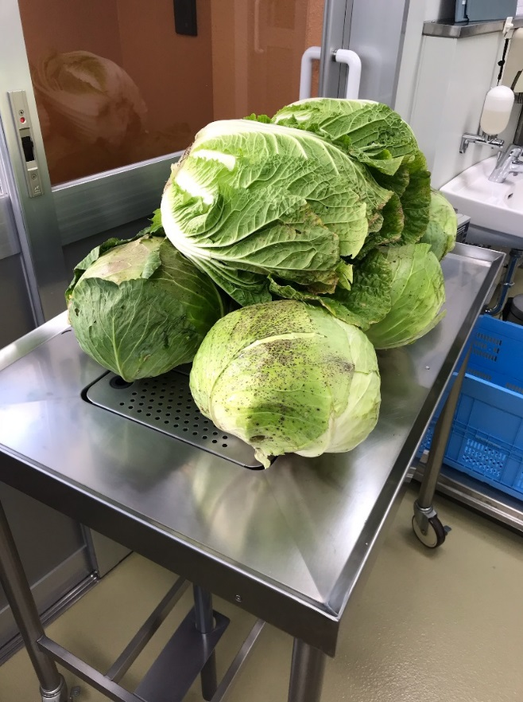

スープやサラダ、

めとして

つかっていますよ。

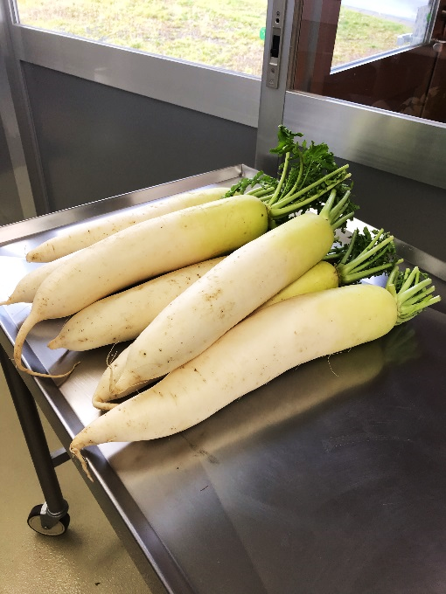

さんでは

ほかにもたくさんの

のを

てているそうです。

スーパーにっている

よりきくて！

ずっしりしています。

さんからは

にき

を

いただきました！

＊＊＊さん＊＊＊

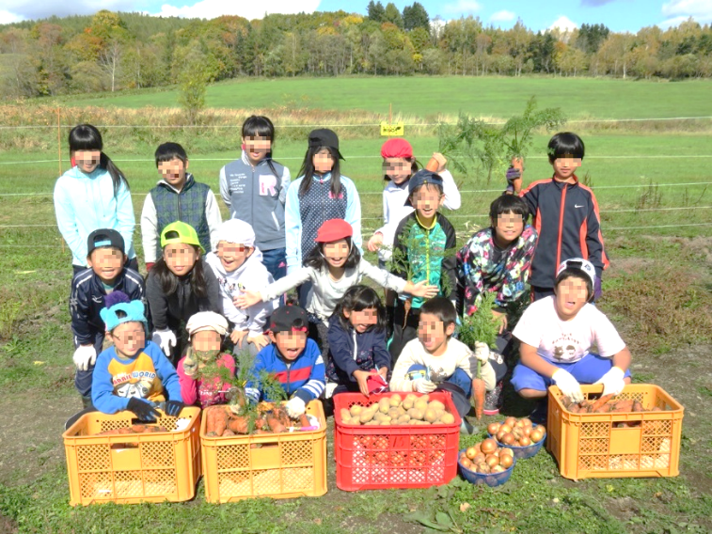

も！

のいがたくさん

できました！

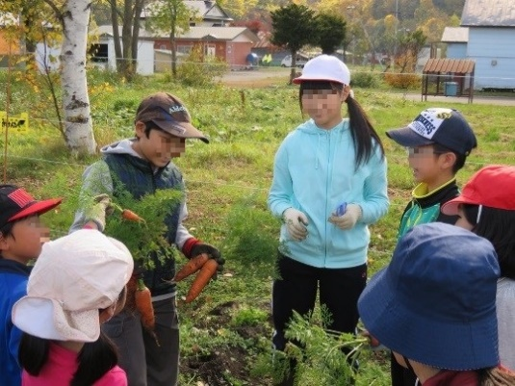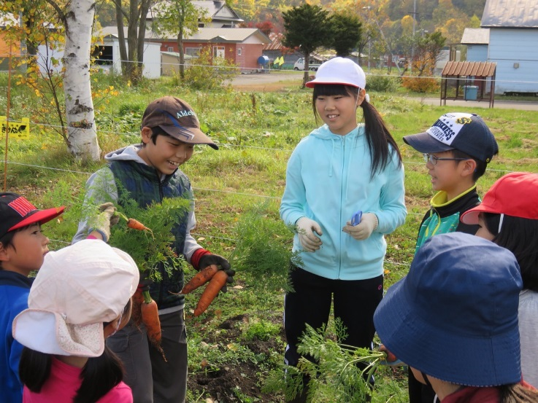

みなさんののためにたくさんのがしてくれました。

「ありがとう」のちでいただきましょうね。

をかけて大切に

ててくれたそうです！